Федеральное государственное образовательное бюджетное

учреждение высшего образования

**«Финансовый университет при Правительстве Российской Федерации»**

**(Финансовый университет)**

Колледж информатики и программирования

**ОТЧЁТ**

**По лабораторной работе №1**

Студент: Рау Мария Олеговна

Дисциплина/Профессиональный модуль: Компьютерные сети

Выполнила студентка

Группы: 2ИСИП-321

Преподаватель

Сибирев И.В.

Оценка за работу :_______

**Москва – 2023г.**

**Лабораторная работа №1**

**Цель работы:** Изучение возможностей роутера на сайте администрирования

**Ход работы:**

1. Подключиться к роутеру N300 Wi-Fi модель TL-WR841N
2. Выйти на сайт администрирования роутера 192.168.1.1 (Логин Пароль: admin admin)
3. Изучить возможности роутера
4. Заблокировать доступ одногруппнику в интернет, к вай-фаю и на определенный сайт, по отдельности
5. Отключить/включить широковещательный SiD
6. Описать в чем разница
7. Понизить мощьность WiFi до 25%
8. Выяснить радиус покрытия.
9. Вернуть настройки к предыдущим

Задание:

Выйти на сайт администрирования роутера 192.168.1.1

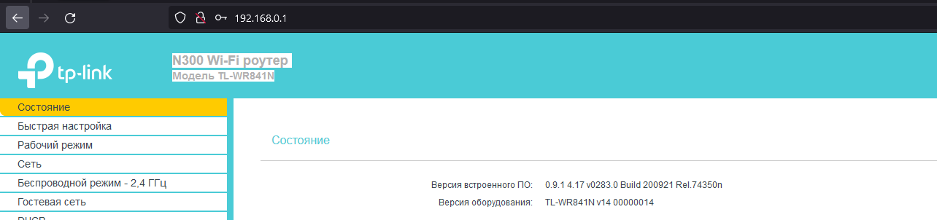

Возможности роутера

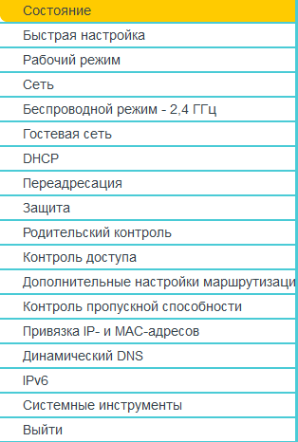

Заблокировать себе доступ к Wifi  
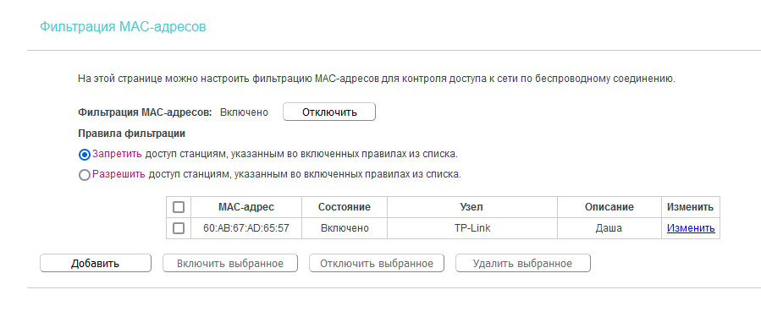

Через Родительский контроль ограничить доступ к сайту.  
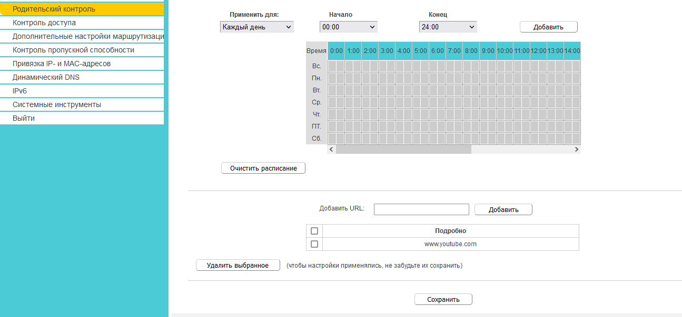

Включить/выключить SiD не удаётся.

Разница между включённым и выключенным:

* Если ssid включен, то к вай-фаю может подключиться любой человек, знающий пароль.
* Если ssid выключен - вай-фай будет обозначен как “скрытая сеть”, а чтобы подключиться к данному вай-фаю, человек должен ещё знать название этой сети.

Понизить мощность Wifi до 25%  
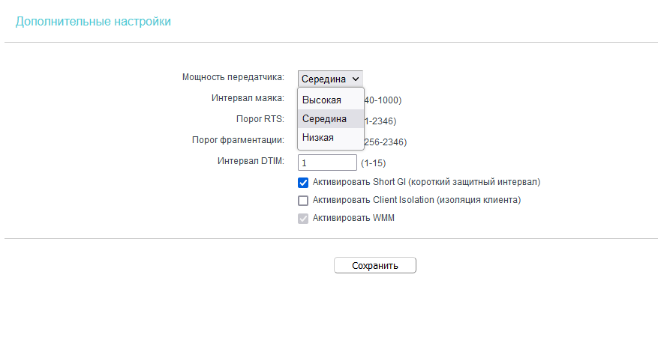

Возврат к предыдущим настройкам

Радиус покрытия вай-фая – около 50 метров.